教师端：
1.老师进入系统后点击我的学生
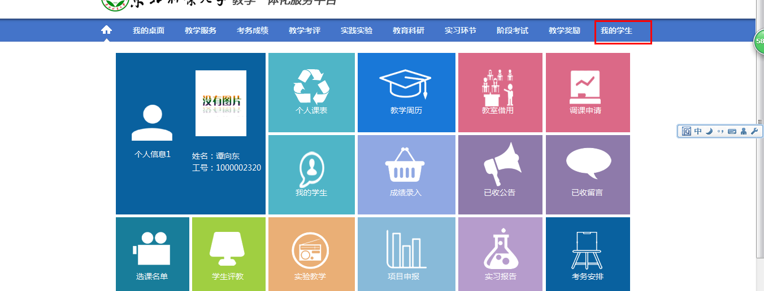
2.进入后如下图，能看到哪些学生选择自己为导师，其中那些待确认的数据需要老师根据实际情况选择对应的学生，如果不选学生请点击‘不选中’，确认无误后点击‘选中’，提示如图二完成老师选择学生的过程，同时在时间范围内，老师可随时对自己的学生进行退选操作，至此师生互选过程结束
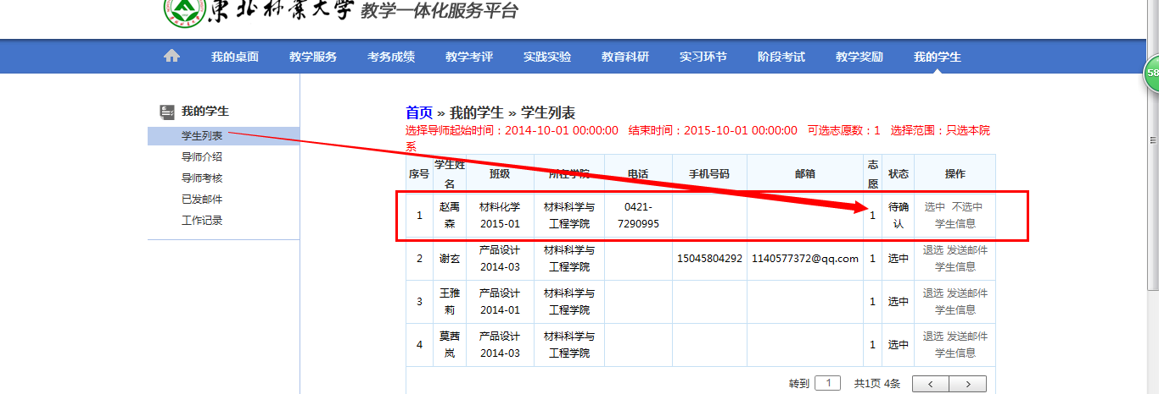
图2
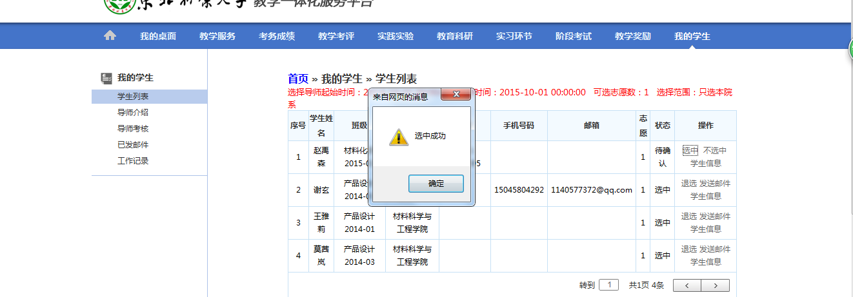
图3
